小学二年级数学找规律练习题及答案

1．按照下面所绘图形的排列规律，第25个图形是________．（画出草图）
□△○△□△○△□△○△……
2．仔细观察下面的图，想一想，第3幅图问号处应填什么图形？
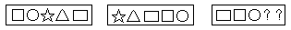
3．仔细观察下面的图形，想一想，第4幅图应画怎样的图形？
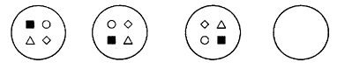
4．根据下面前三幅图的变化规律，在第4幅图中画出阴影部分．
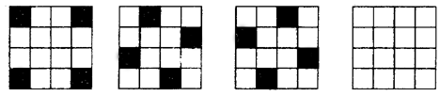
5．想一想，方框内应有多少个小圆点？
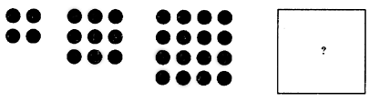
6．按照图形的变化规律，在“？”处画出相符的图形．
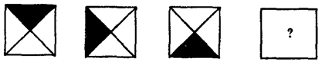
7．观察图的排列规律，在“？”处填上恰当的图形．
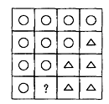
8．下面哪个图形和其他几个图形不一样，找出来，并打上“√”．
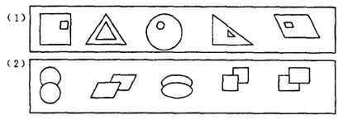
9．观察下列黑白小球的排列规律，然后回答方框内有几个白球，几个黑球？
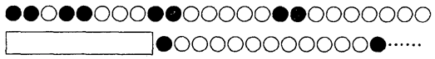
10．四个小动物排座位，如下图：一开始，小老鼠坐在第1号，小猴子坐第2号，小兔坐第3号，小猫坐第4号．以后它们多次地交换位子：第一次上下两排交换，第二次（在第一次交换之后）左右两列交换，第三次上下两排交换，第四次左右两列交换，……这样换下去，问：第十次交换后，小兔子坐在第几号位子上？
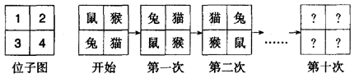

参考答案
1．□
提示：在这列图形中出现的图形有：正方形、三角形、圆，且三种图形出现的规律是：按照正方形→三角形→圆→三角形的顺序4个一组循环出现．因25÷4＝6……1，所以横线上应填第一个图形，即正方形．
2．☆△
提示：观察前两组图形可知，第一、二组都是由□○☆△组成，但顺序不同．第一组中的左边两个，在第二组中变为右边两个，而另外三个按原来的顺序移到了最左边．按此规律，“？”处应分别填上“☆”“△”．
3．提示：观察前三幅图，大圆内都是■○△◇组成的，第一幅图中的图形按逆时针方向旋转可得到第二幅图形，第二幅图形按逆时针方向旋转可得到第三幅图形，同理可推得第四幅图形．
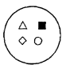
4．提示：第一幅图的阴影部分均按顺时针方向旋转一格便可得到第二幅图，第二幅图中的阴影部分均按顺时针方向旋转一格便可得到第三幅图，由此，第三幅图中的阴影部分均按顺时针方向旋转一格便可得到第四幅图．
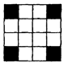
5．方框内应填25个圆点．
6．提示：观察前三幅图可知，前一幅图按逆时针方向旋转一格便可得到下一幅图．
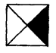
7．△
提示：通过观察可知，从上到下每一横行圆的个数逐次减少1，三角的个数逐次增加1，由此推得“？”处的图形．
8．（1）提示：图中的几何图形的共同特点是在图形内部都有一个同一类型的图形．但1、3、4、5内部的图形都较小，只有2内部图形较大，且位置和其它几个图形不同．
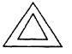
（2）提示：这五幅图形都是由相同的两个图形重叠而成的，但不同的是前四个图形都是下面的图形盖住了上面的图形，只有5不同，是上面的图形盖住了下面的图形．
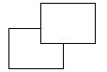
9．9个白球，3个黑球．
提示：观察图形可知，黑、白小球按照2个黑球，1个白球，2个黑球，3个白球，2个黑球，5个白球……的规律排列，即每组都是先有2个黑球，白球的个数每次增加2．
10．小兔坐在第2号位置上．
提示：小兔子开始在第3号位置上，第四次交换后，小兔子又回到原位，因10÷4＝2……2，所以小兔第十次交换后应与第二次交换后的位置相同．

